- Gunakan perintah DESCRIBE untuk melihat struktur tabel EMPLOYEE!
DESCRIBE EMPLOYEE;
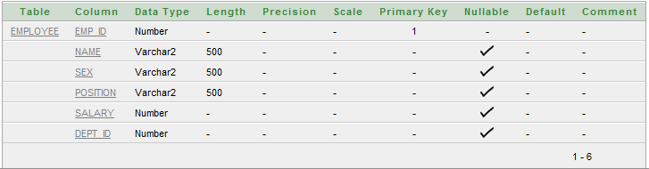
- Masukkan lima EMPLOYEE sesuai dengan data berikut: (EMP_ID diambil dari sequence yang telah dibuat)
INSERT INTO EMPLOYEE VALUES(SEQ_EMP_ID.NEXTVAL,'Andi','Male','Manager',10000000,51)
INSERT INTO EMPLOYEE VALUES(SEQ_EMP_ID.NEXTVAL,'Bella','Female','Teller',5000000,52)
INSERT INTO EMPLOYEE VALUES(SEQ_EMP_ID.NEXTVAL,'Chintya','Perempuan','Accountant',4000000,53)
INSERT INTO EMPLOYEE VALUES(SEQ_EMP_ID.NEXTVAL,'Dimas','Laki-laki','',0,56)
INSERT INTO EMPLOYEE VALUES(SEQ_EMP_ID.NEXTVAL,'Eko','Male','Security',2500000,52)

EMP_NAME | SEX | POSITION | SALARY | DEPT_ID
Andi | Male | Manager | 10000000 | 51
Bella | Female | Teller | 5000000 | 52
Chintya | Perempuan | Accountant | 4000000 | 53
Dimas | Laki-laki |  |  | 56
Eko | Male | Security | 2500000 | 52

- Pastikan data yang dimasukkan sudah sesuai dengan melihat data EMPLOYEE yang ada di database!
SELECT * FROM EMPLOYEE;
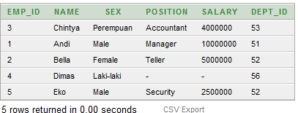
- Untuk menjaga konsistensi, coba set kolom SEX hanya bisa menerima ‘Male’ or ‘Female’! Apakah berhasil? Kenapa demikian? (Hint: gunakan check constraint)
-Tidak berhasil, karena sudah ada data yang nilai kolom SEX –nya diluar Male atau Female.

=>
alter table "EMPLOYEE" add constraint
"EMPLOYEE_CON" check ( SEX in ('Male','Female'));

- Untuk nomor 12, apabila ada record yang tidak sesuai dengan constraint tersebut, sebutkan, sesuaikan, serta coba buat kembali constraint pada nomor 12!
Record yang tidak sesuai adalah record nomor 3 dan 4, dimana nilai kolom SEX untuk data nomor 3 adalah, Perempuan dan nomor 4 adalah Laki-Laki. Maka dengan hal tersebut, data Perempuan perlu diganti menjadi Female, dan Laki-laki diganti menjadi Male.

Update employee set SEX=’Female’ where EMP_ID=3;
Update employee set SEX=’Male’ where EMP_ID=4;

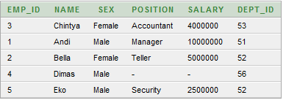

alter table "EMPLOYEE" add constraint
"EMPLOYEE_CON" check ( SEX in ('Male','Female'));
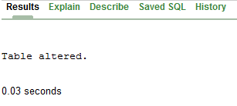
- Coba masukkan data berikut, apakah berhasil?

NAME | SEX | POSITION | SALARY | DEPT_ID
Fifi | Perempuan | Teller | 4500000 | 52

INSERT INTO EMPLOYEE VALUES(SEQ_EMP_ID.NEXTVAL,'Fifi','Perempuan','Teller',4500000,52)
Tidak berhasil, karena melanggar constraint di kolom SEX
- Sesuaikan data pada nomor 14, kemudian coba masukkan lagi!
INSERT INTO EMPLOYEE
VALUES(SEQ_EMP_ID.NEXTVAL,'Fifi','Female','Teller',4500000,52)

select * from employee;
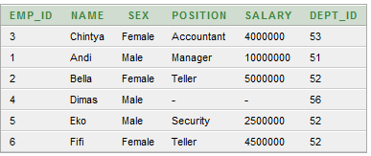
- Coba set kolom POSITION menjadi NOT NULL! Apakah berhasil? Kenapa demikian? Record mana yang tidak sesuai?
alter table "EMPLOYEE" modify
("POSITION" VARCHAR2() NOT NULL)

Tidak Berhasil, karena ada nilai Position untuk data nomor 4 (Dimas) bernilai NULL.

